

**数据集成**

**标签画像系统**

**标签画像系统**

**标签画像系统**

**JDD深海大数据平台出品**

**JDD深海大数据平台出品**

**JDD深海大数据平台出品**

**JDD深海大数据平台出品**

**2020年12月**

**2020年11月**

**2020年11月**

**2020年11月**

建立以客户为中心的数字化服务体系

**JDD深海大数据平台产品矩阵系列用户操作手册**

**JDD深海大数据平台产品矩阵系列用户操作手册**

**JDD深海大数据平台产品矩阵系列用户操作手册**

**JDD深海大数据平台产品矩阵系列用户操作手册**

**JDD深海大数据平台出品**

**JDD深海大数据平台出品**

**JDD深海大数据平台出品**

**JDD深海大数据平台出品**

**JDD深海大数据平台出品**

**JDD深海大数据平台出品**

**JDD深海大数据平台出品**

**JDD深海大数据平台出品**

目录

1. 产品介绍 3

1.1. 产品概述 3

1.2. 应用场景 3

1.3. 角色与职责 3

1.4. 操作流程图 4

2. 快速入门 4

2.1. 准备工作 4

2.1.1. 登陆门户 4

2.1.2. 申请权限 5

2.2. 新建业务系统 6

2.2.1. 步骤一：进入数据源管理页面 6

2.2.2. 步骤二：填写业务系统信息 7

3. 使用说明 8

3.1. 数据源管理 8

3.1.1. 功能介绍 8

3.1.2. 操作步骤 8

3.1.3. 注意事项 18

3.2. 数据接入 18

3.2.1. 功能介绍 18

3.2.2. 操作步骤 19

3.2.3. 注意事项 26

3.3. 数据推送 27

3.3.1. 功能介绍 27

3.3.2. 操作步骤 27

4. 常见问题 32

1. 产品介绍
   1. 产品概述

数据集成平台提供的一种支持多种数据源之间数据交互的数据流服务。它提供了离线、实时数据采集及管理能力，并支持结构化、非结构化数据转换，加密、补录等多种服务能力

* 1. 应用场景

|  |  |
| --- | --- |
| 场景 | 场景描述 |
| 金融服务场景 | 支持内部、外部数据实时采集，解析后入仓，为实时风控、实时评估等场景进行数据服务 |
| 城市服务场景 | 支持结构化、非结构化、数据文件等接入与推送，将各类监控、传感器等物联网数据整合采集并输出，全场景覆盖智能城市与监控 |
| 电商交易场景 | 支持离线、实时采集各类业务库数据，可持续稳定的采集数据，对高并发，大数据量场景提供稳定支持 |

* 1. 角色与职责

|  |  |
| --- | --- |
| **角色** | **职责描述** |
| 数据开发 | 可查看数据源管理、数据接入、数据推送页面，并编辑相应作业 |
| 系统管理员 | 可查看所有页面，负责业务系统、数据源的审批流程，并负责平台申请权限的审批 |

* 1. 操作流程图

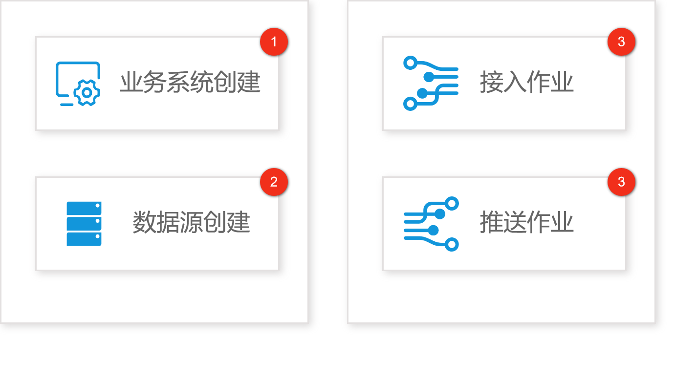

1. 快速入门
   1. 准备工作
      1. 登陆门户

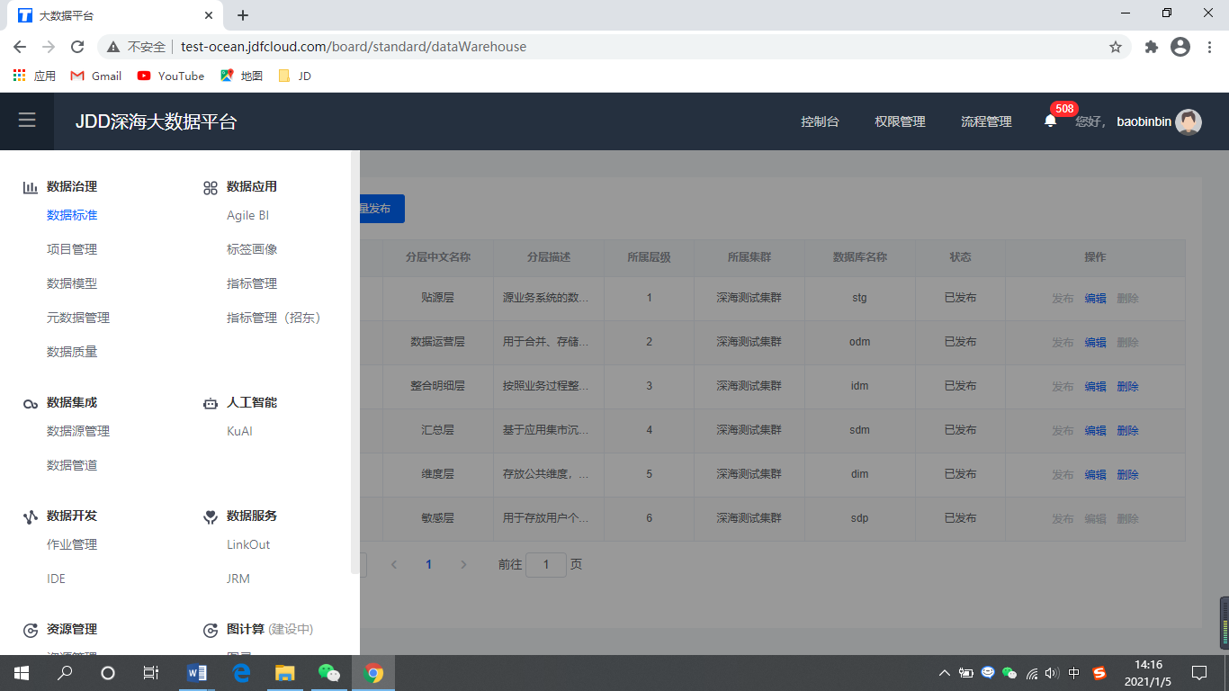登录大数据平台门户首页，从【产品导航】菜单进入点击【数据源管理】产品。

2

1

* + 1. 申请权限
    2. 数据开发平台权限申请
       - * 如果通过导航进入数据集成没有权限，根据门户提示进行申请。
         * 也可以登录大数据平台门户后，进入【流程管理】，通过在【流程申请】中的【各平台权限申请】，申请“数据源管理”、“数据管道”平台的用户角色，审批通过后，即可登陆使用。

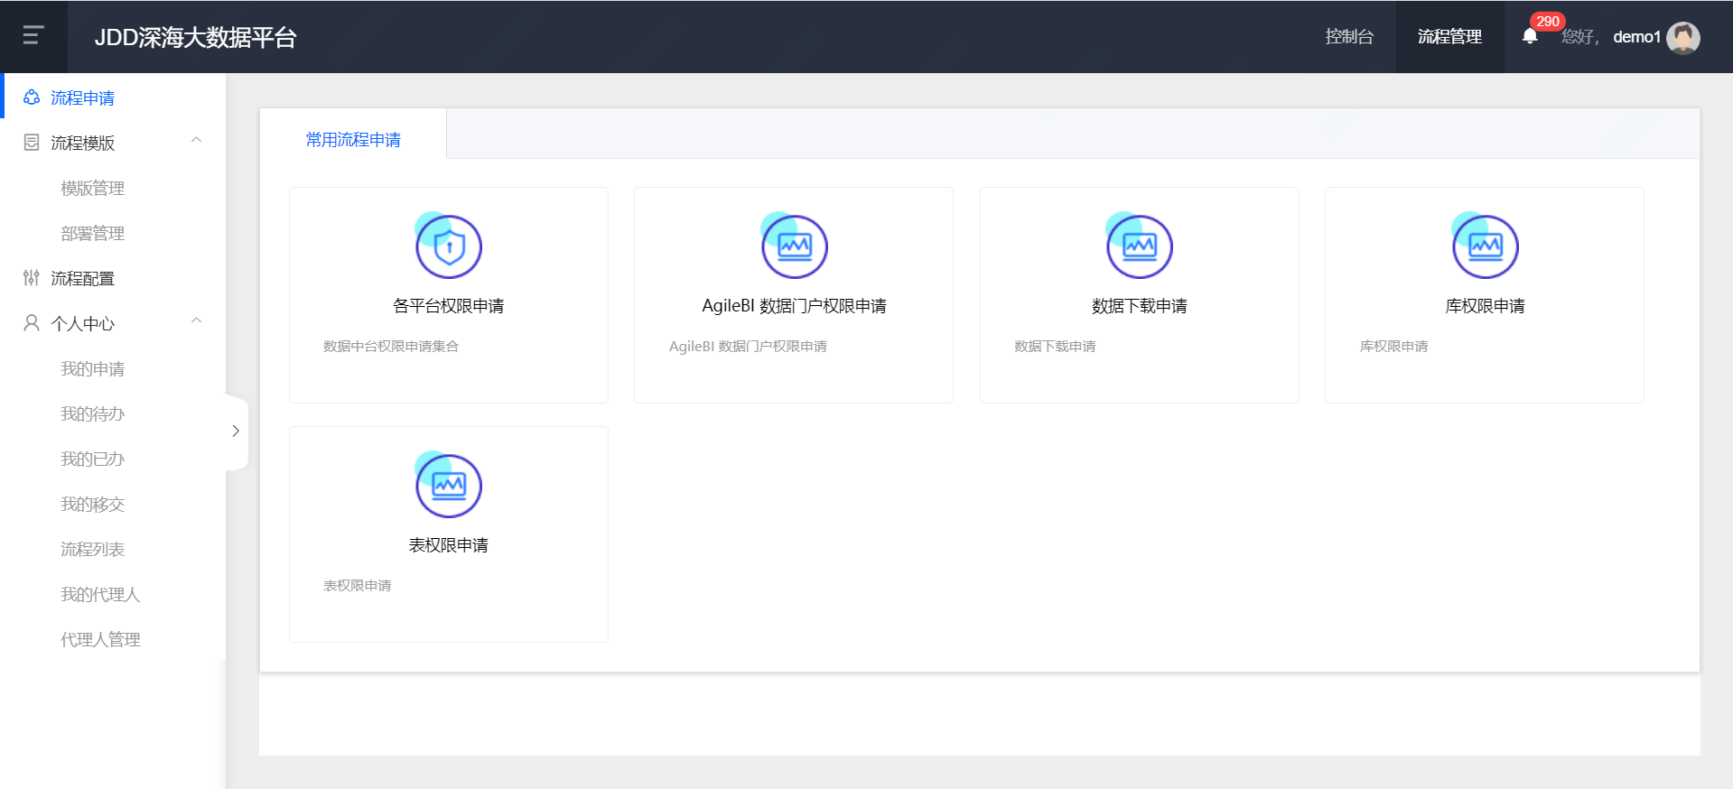

1

2

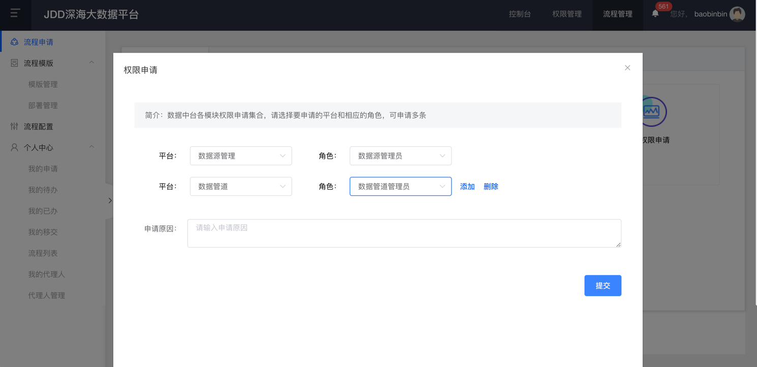

3

* + 1. 数据权限申请
       - * 登录大数据平台门户后，进入【流程管理】，通过在【流程申请】中的【表权限申请】，申请目标集群下指定库表的查询权限，审批通过后，即可在LinkOut中查询使用。

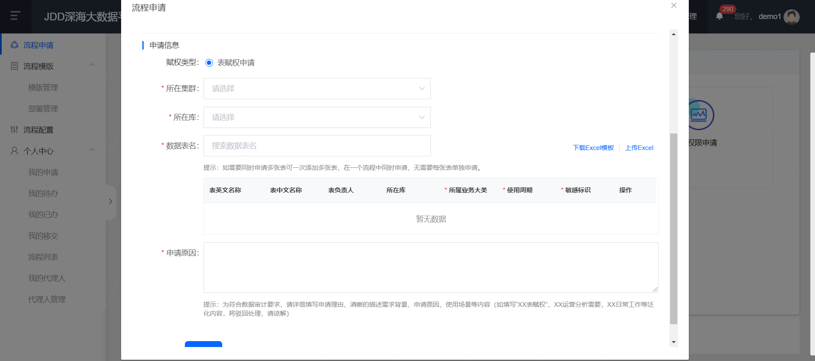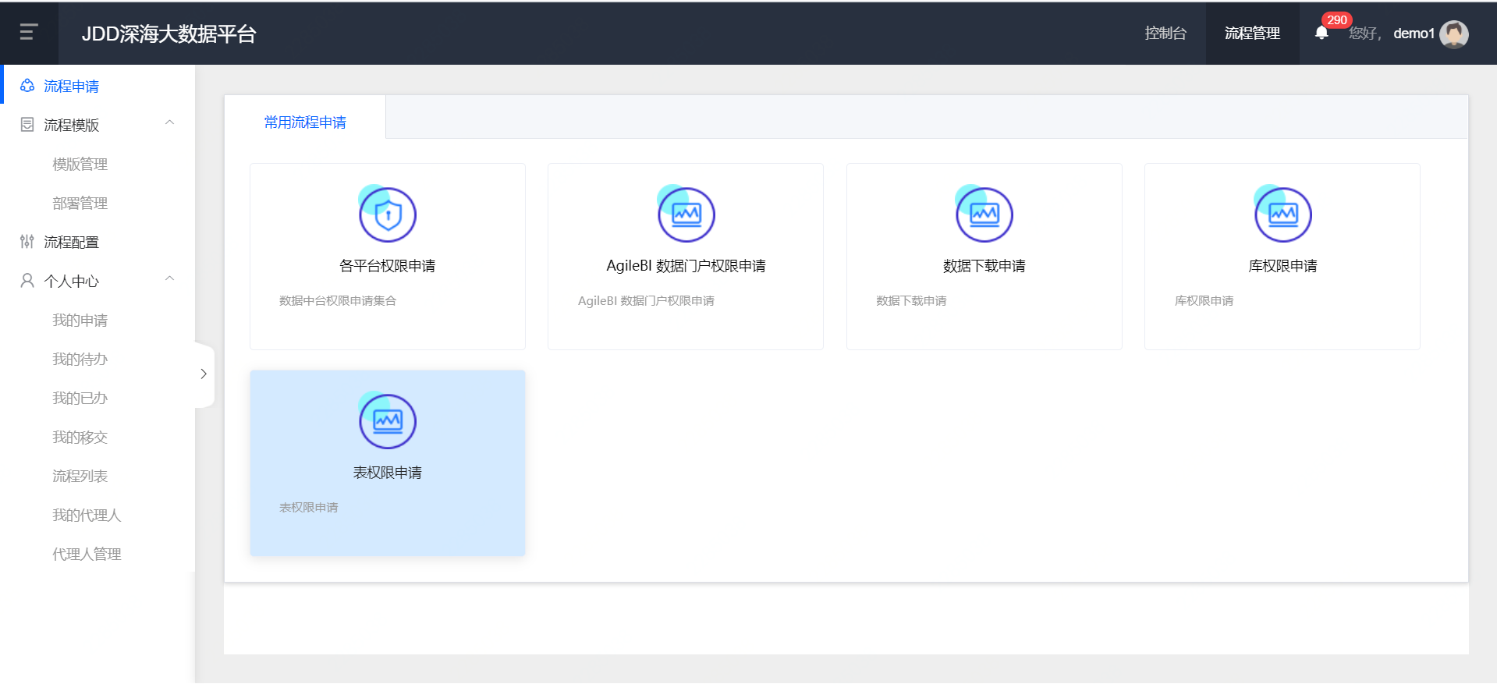

2

1

* 1. 新建业务系统
     1. 步骤一：进入数据源管理页面
        + - 依次点击【数据源管理】→【数据源】菜单，进入数据源列表页面。

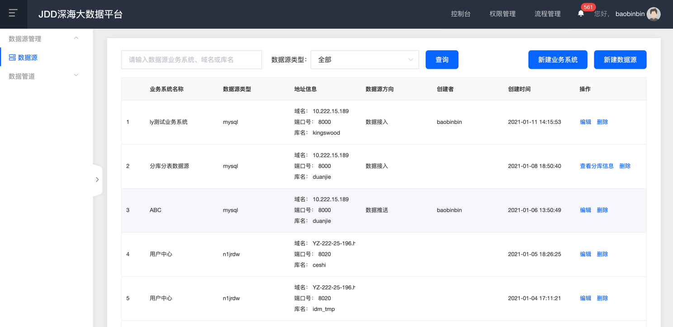

* + 1. 步骤二：填写业务系统信息
       - * 点击接口分类数据列表右上方的【新建业务系统】功能，弹出新建业务系统对话框，如下图：



1. 使用说明
   1. 数据源管理
      1. 功能介绍
         * + 功能说明**：**平台支持多种数据库的接入和推送，具体包括MySQL、Oracle、MongoDB、SQLServer、HBase、文件类型等，Mysql、MongoDB支持binlog实时接入。
      2. 操作步骤
      3. 数据源管理查询列表
         * + 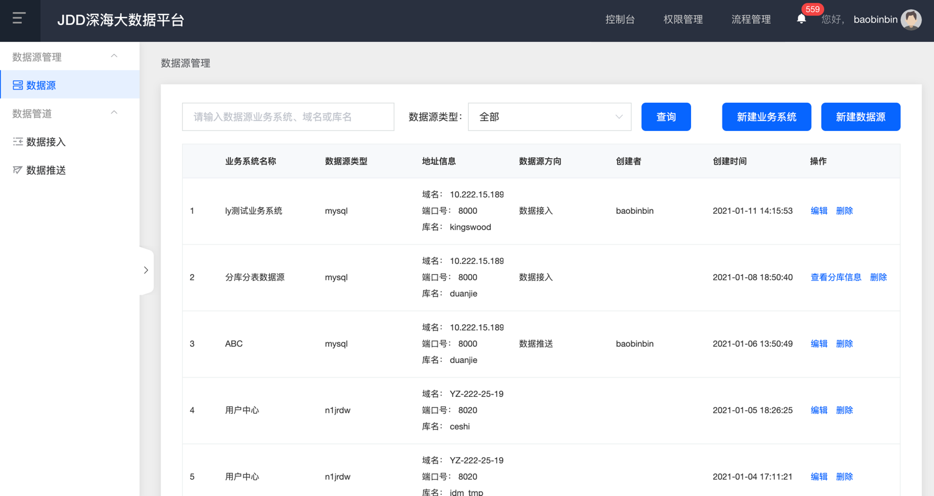依次点击【数据源管理】→【数据源】菜单，展示数据源查询列表页面，如下图：
           + 用户可输入查询条件执行查询筛选，如下图;

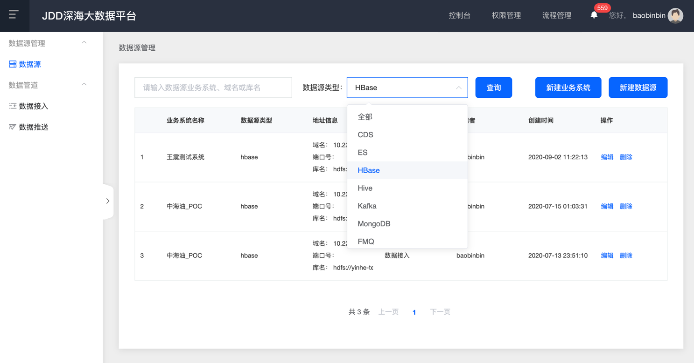

* + 1. 业务系统新建
       - * 点击数据源管理列表右上方的【新建业务系统】功能，弹出新建业务系统对话框，如下图：

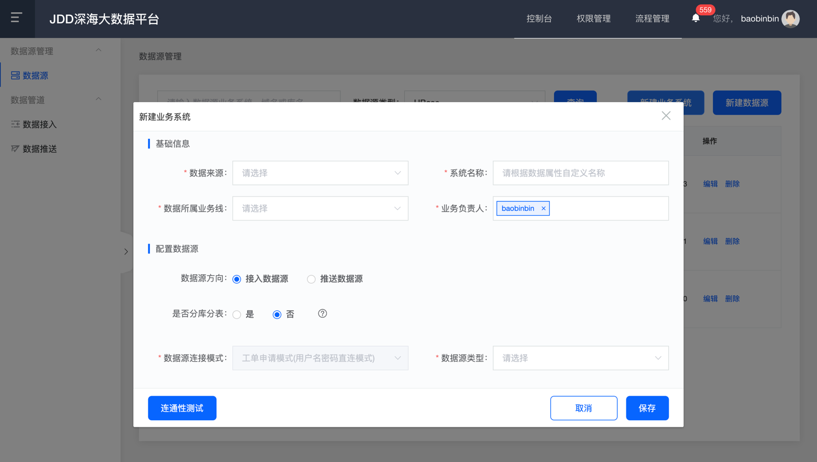

* + - * + 若不需要分库分表，选择否，再选择相应数据源即可，如下图：

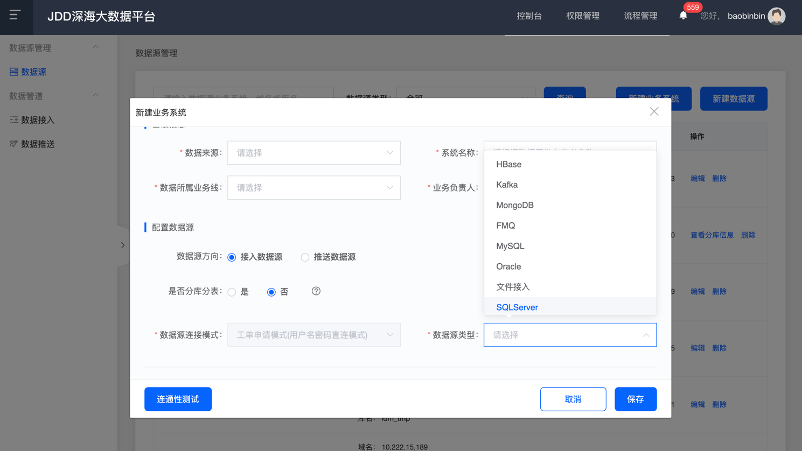

* + - * + 如选择是，点击【下载数据源模板】进行填写，再导入即可。

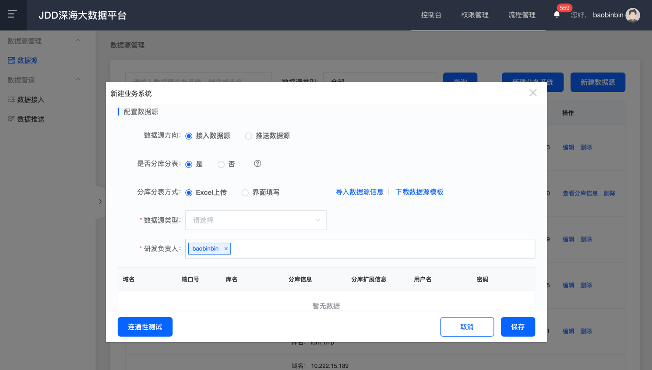

* + - * + 点击【保存】按钮，新建窗口关闭，返回数据查询列表页面，系统弹出“添加成功”提示信息，业务系统添加成功 *。*
    1. 新建数据源
       - * 点击数据源管理列表右上方的【新建数据源】功能，弹出新建业务系统对话框，如下图：

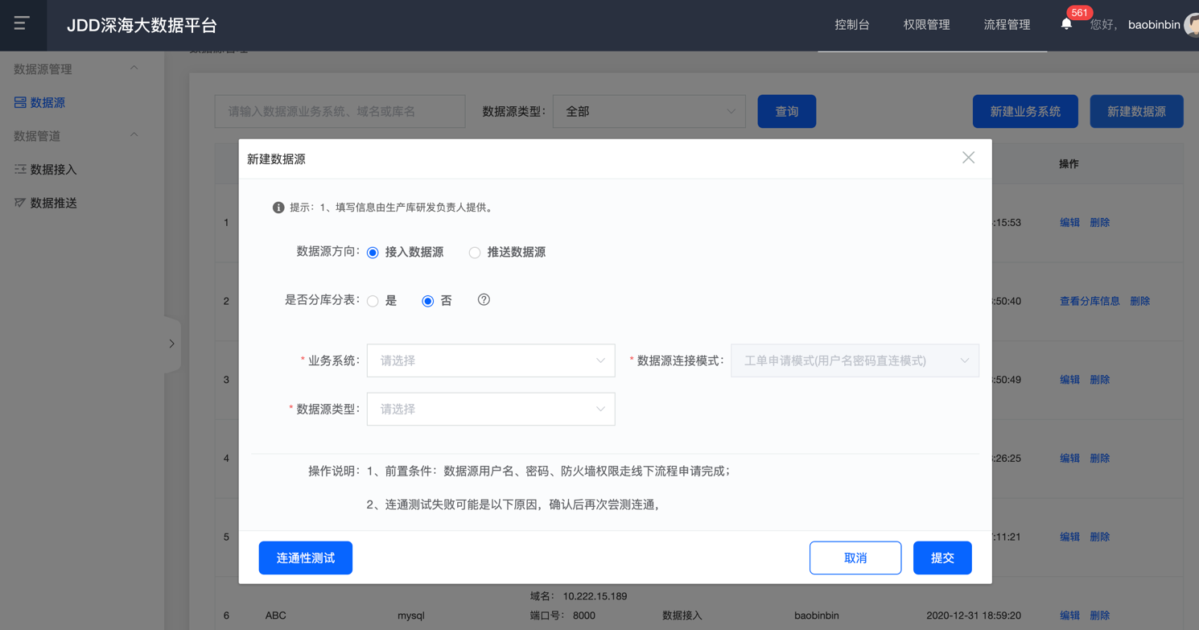

* + - * + 选择数据源类型，如下图：

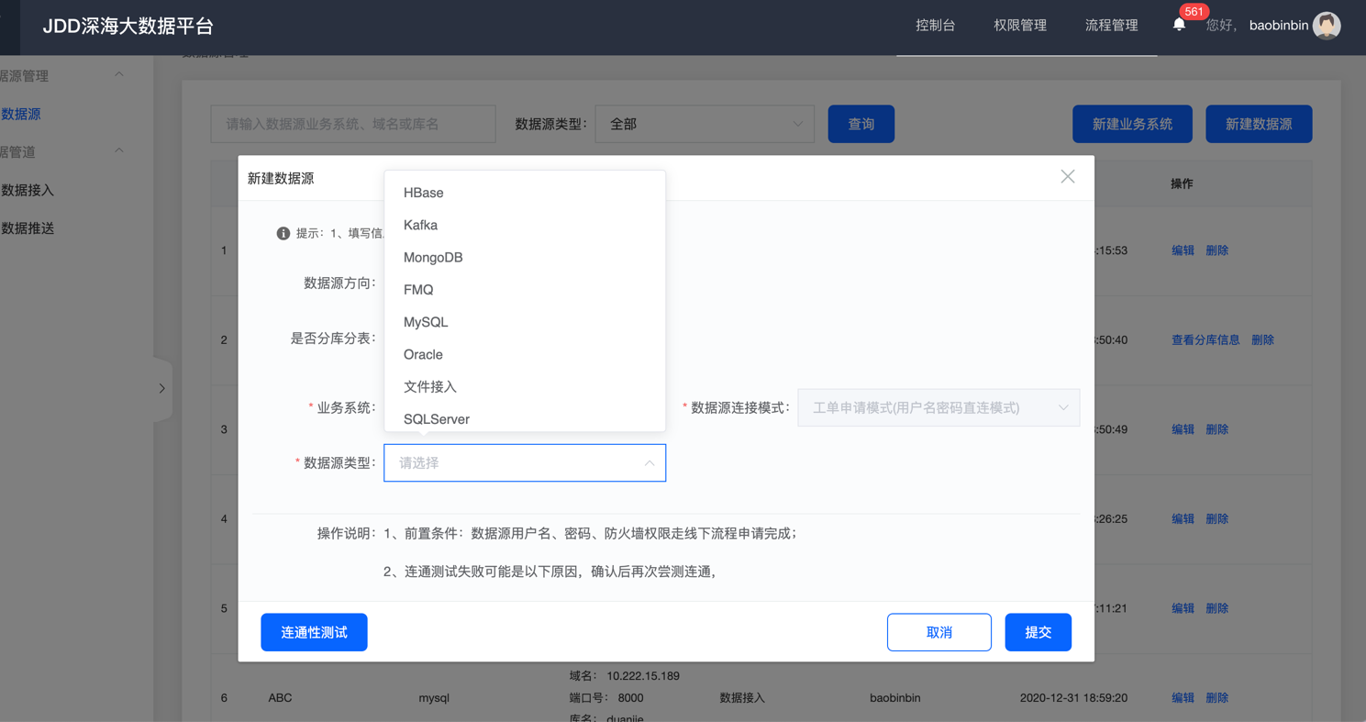

* + - * + 数据源类型选择MySQL数据源，如下图：

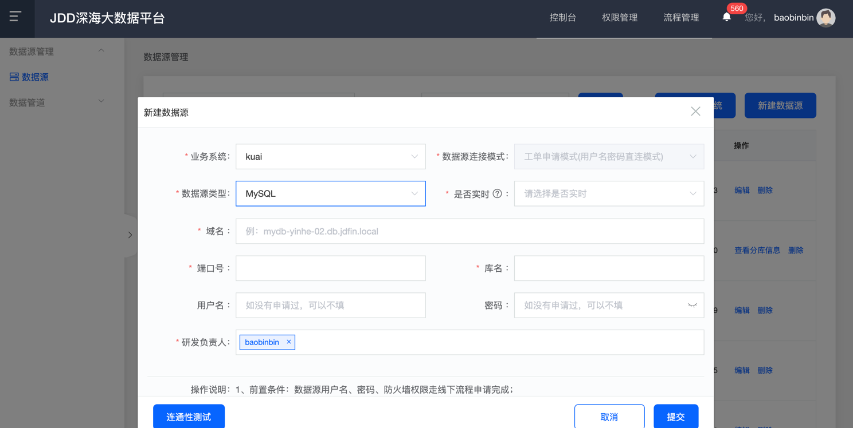

* + - * + 数据源类型选择Oracle数据源，如下图：

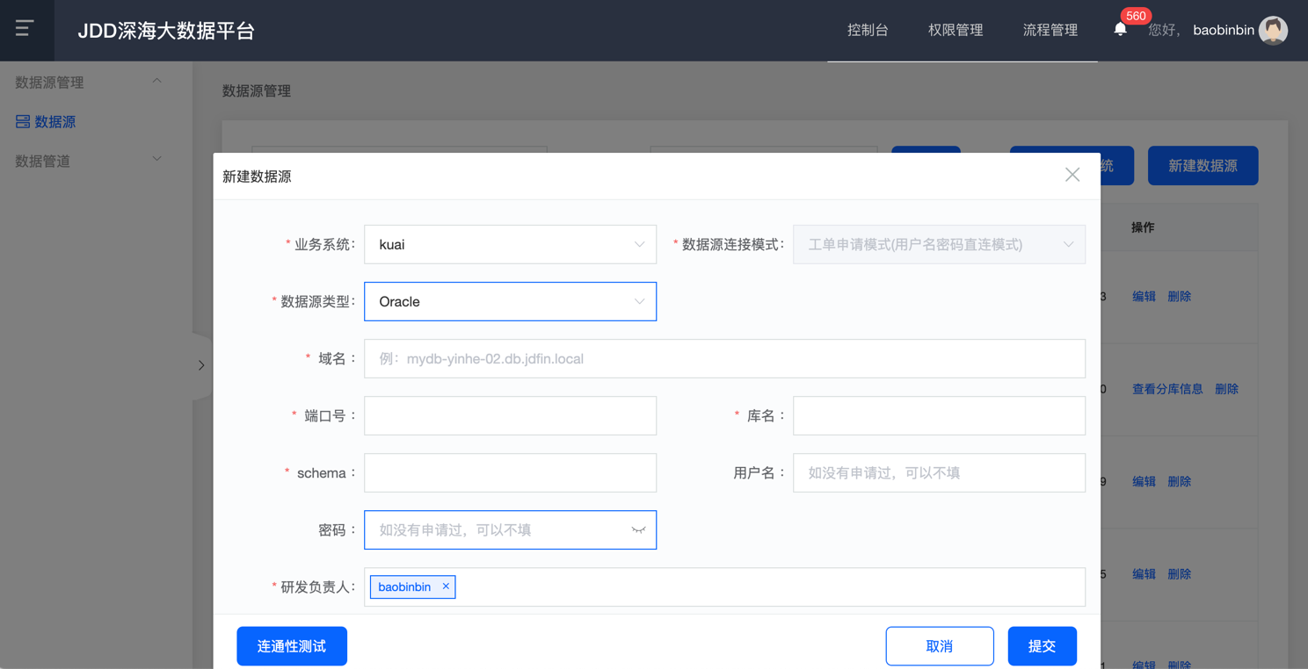

* + - * + 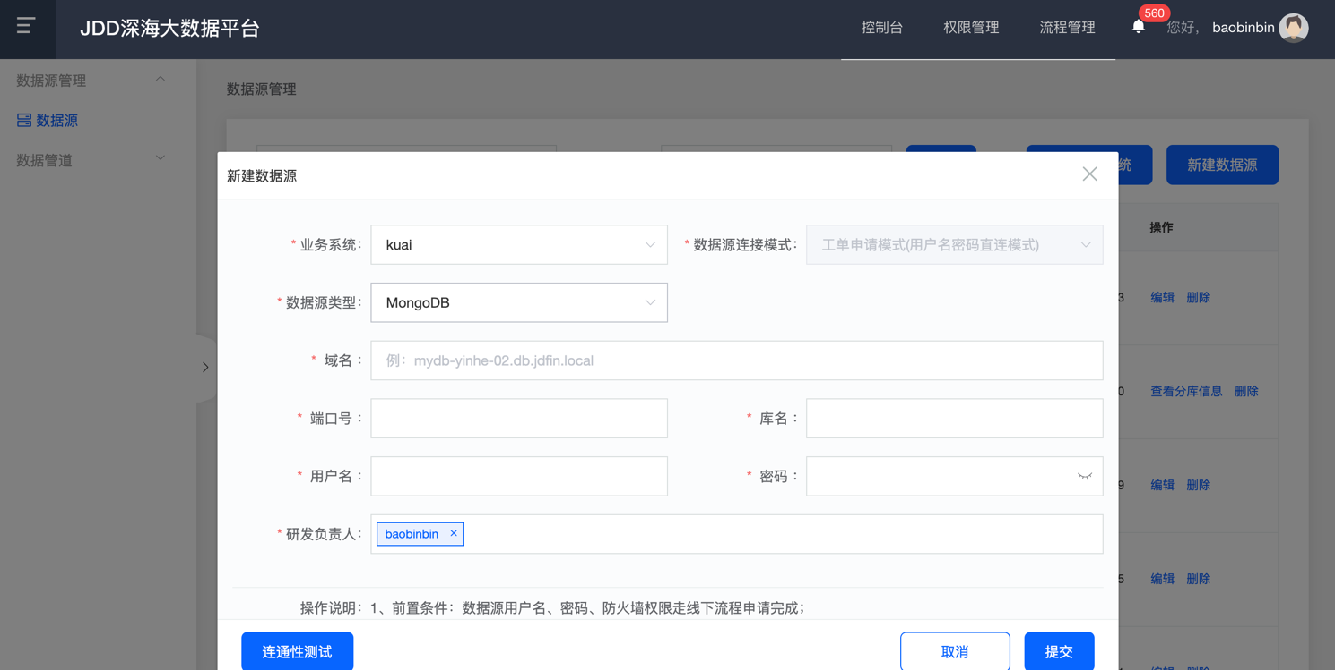数据源类型选择MongoDB数据源，如下图：
        + 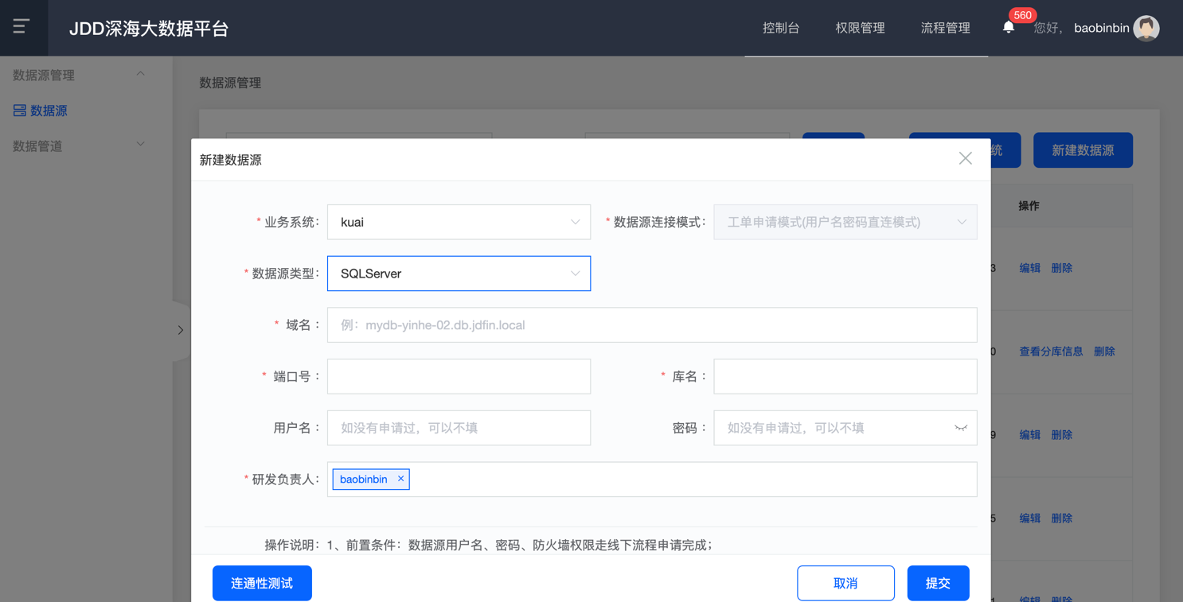数据源类型选择SQLServer数据源，如下图：
        + 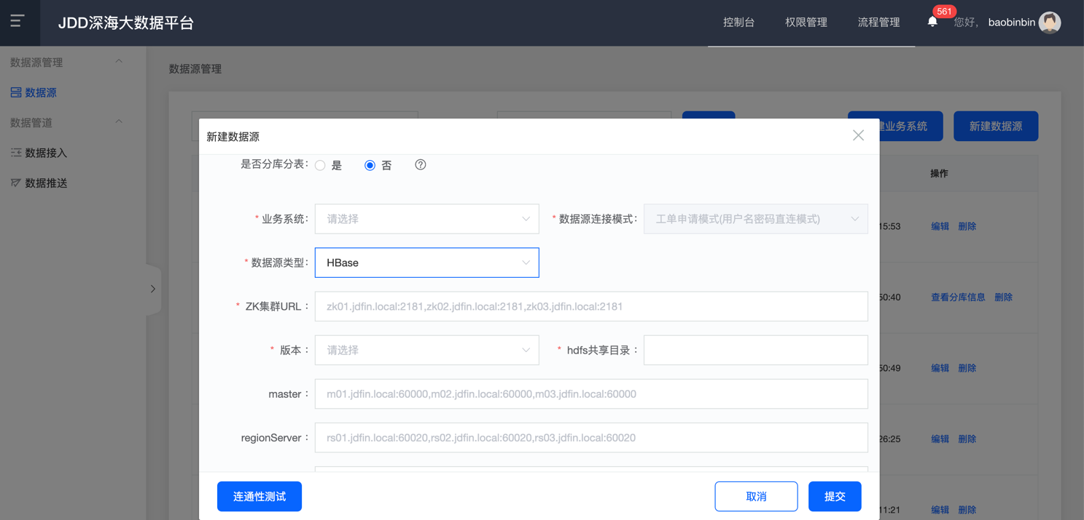数据源类型选择HBase数据源，如下图：
        + 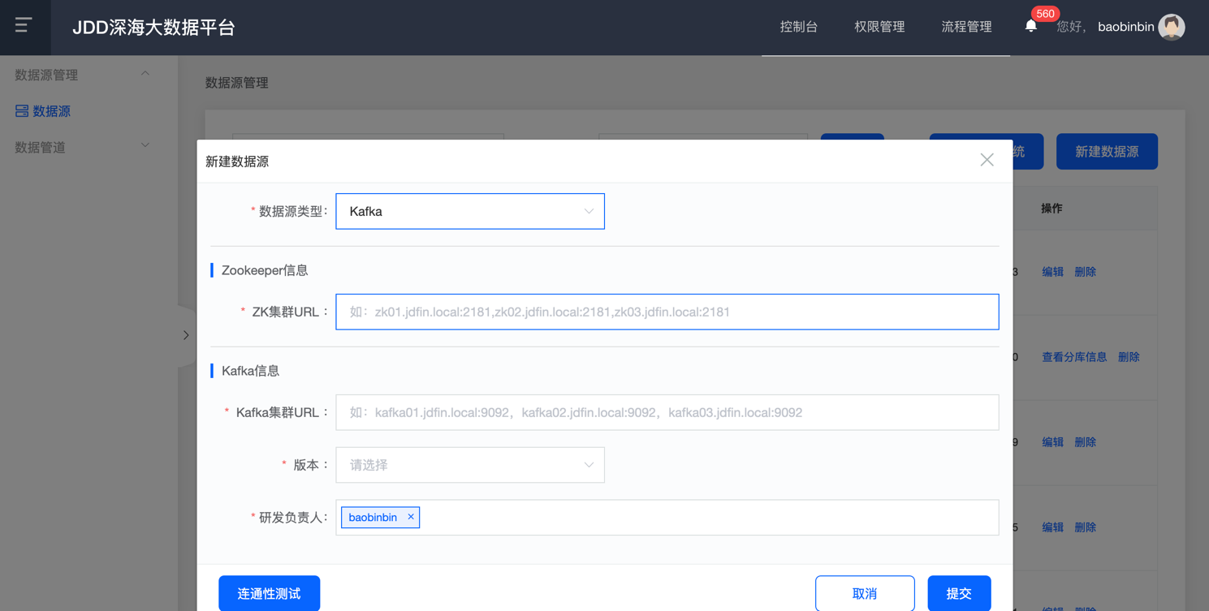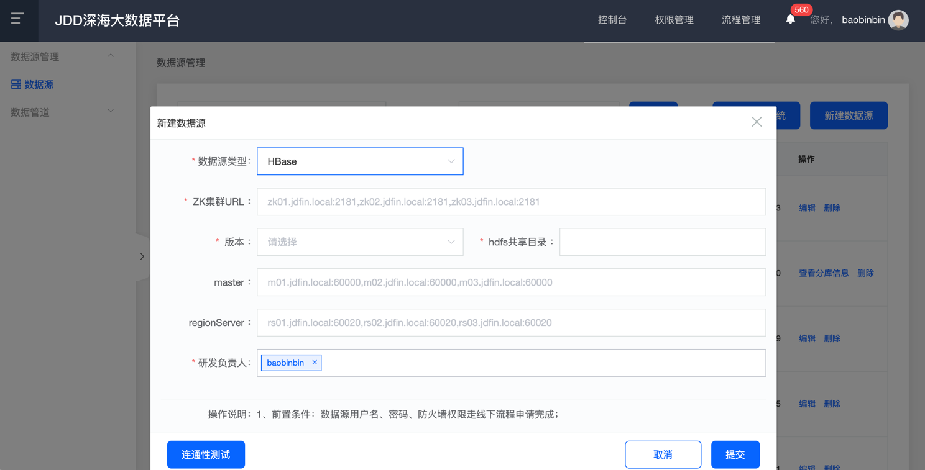数据源类型选择KAFKA数据源，如下图
        + 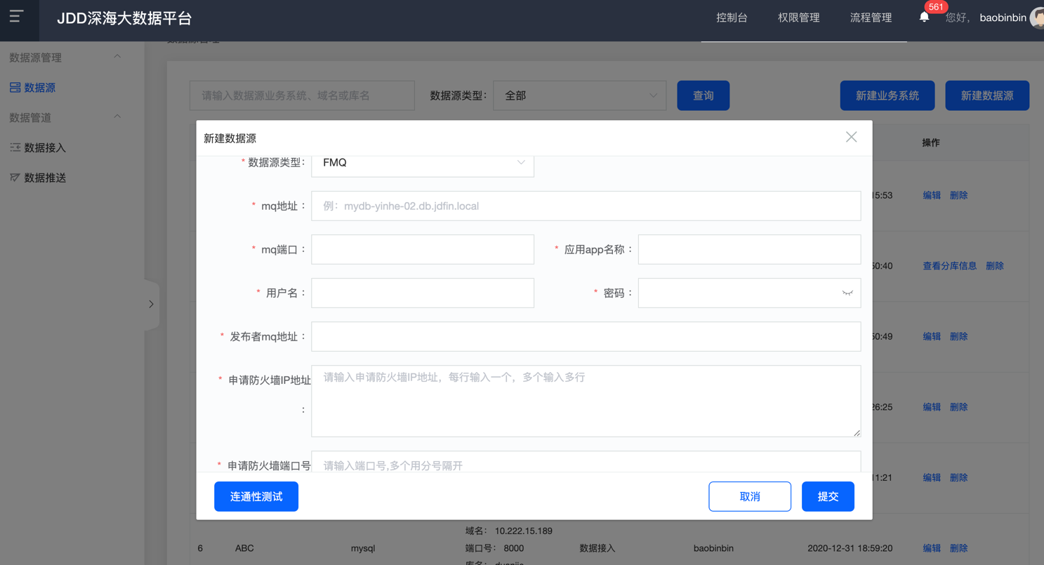数据源类型选择FMQ数据源，如下图：
        + 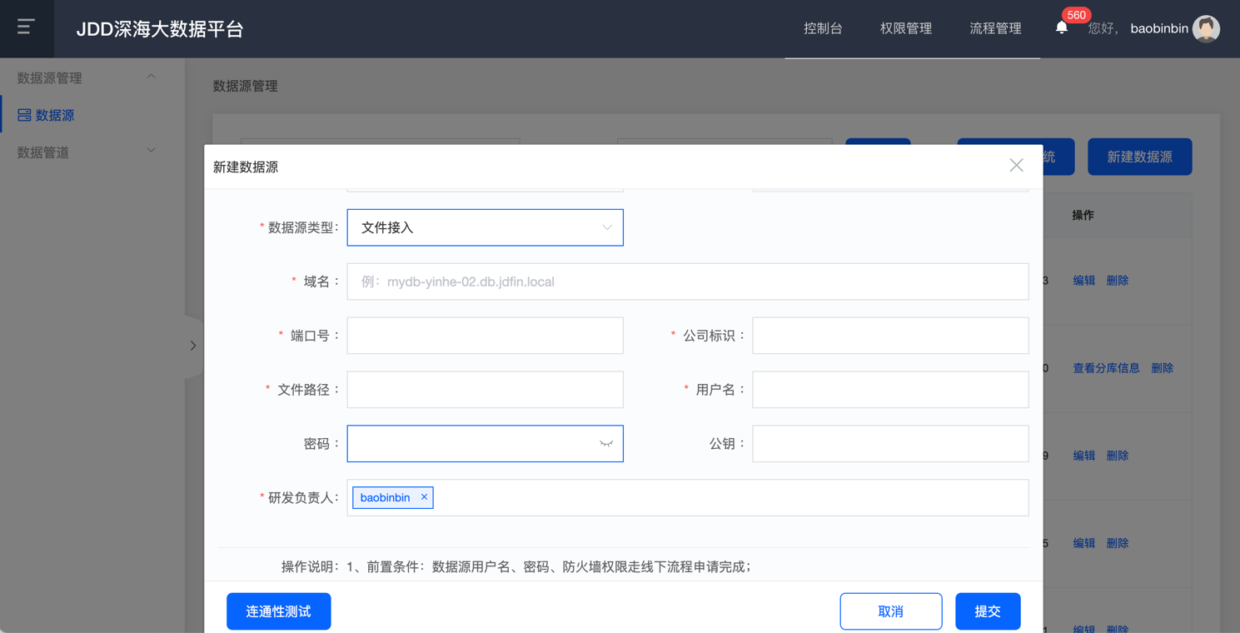数据源类型选择文件接入数据源，如下图：
        + 点击【保存】按钮，新建窗口关闭，返回数据查询列表页面，系统弹出“添加成功”提示信息，数据源添加成功
    1. 新建分库分表数据源
       - * 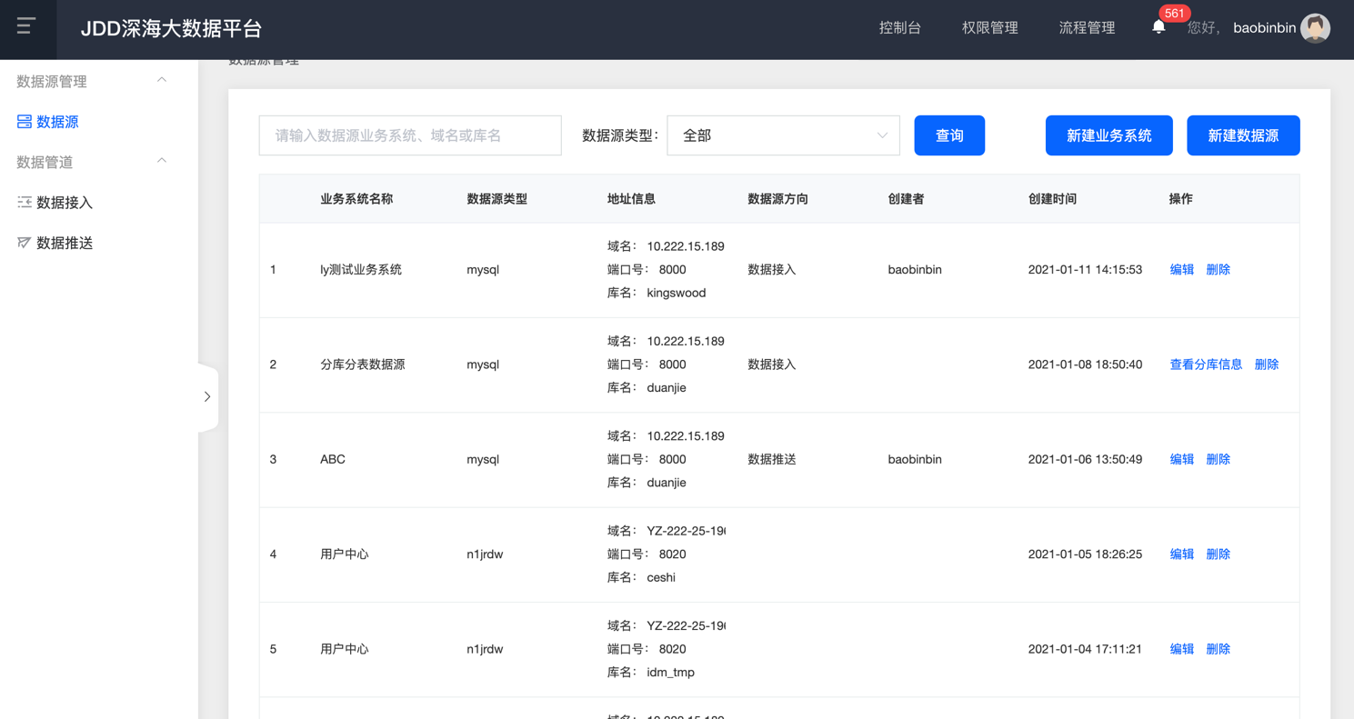点击数据源管理列表右上方的【新建数据源】功能，弹出新建业务系统对话框，如下图：

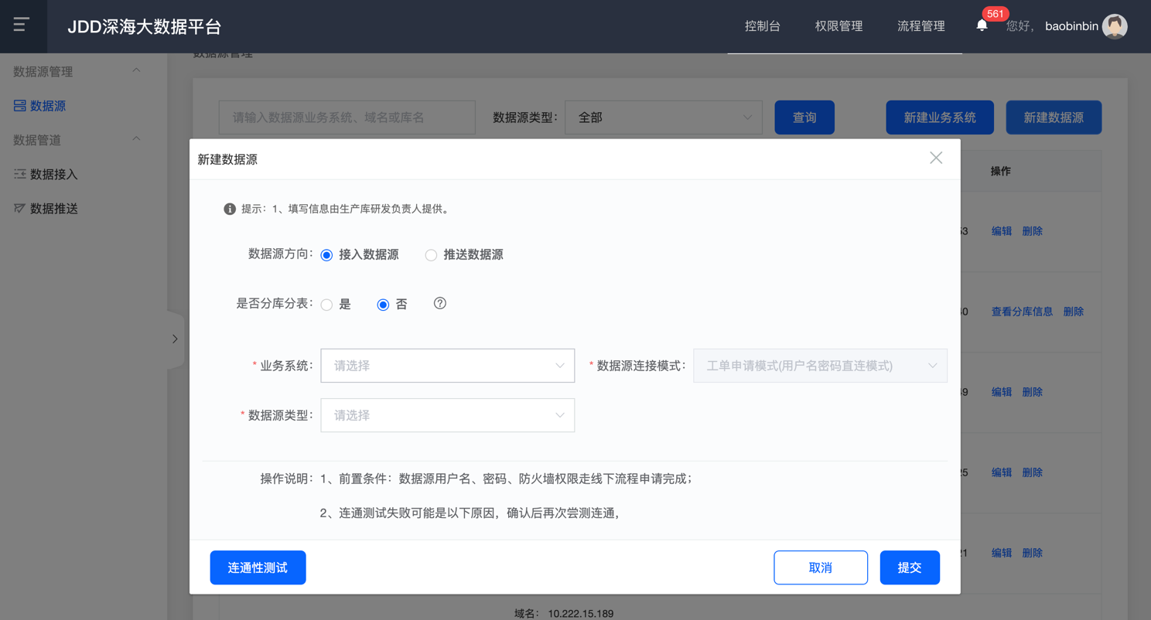

* + - * + 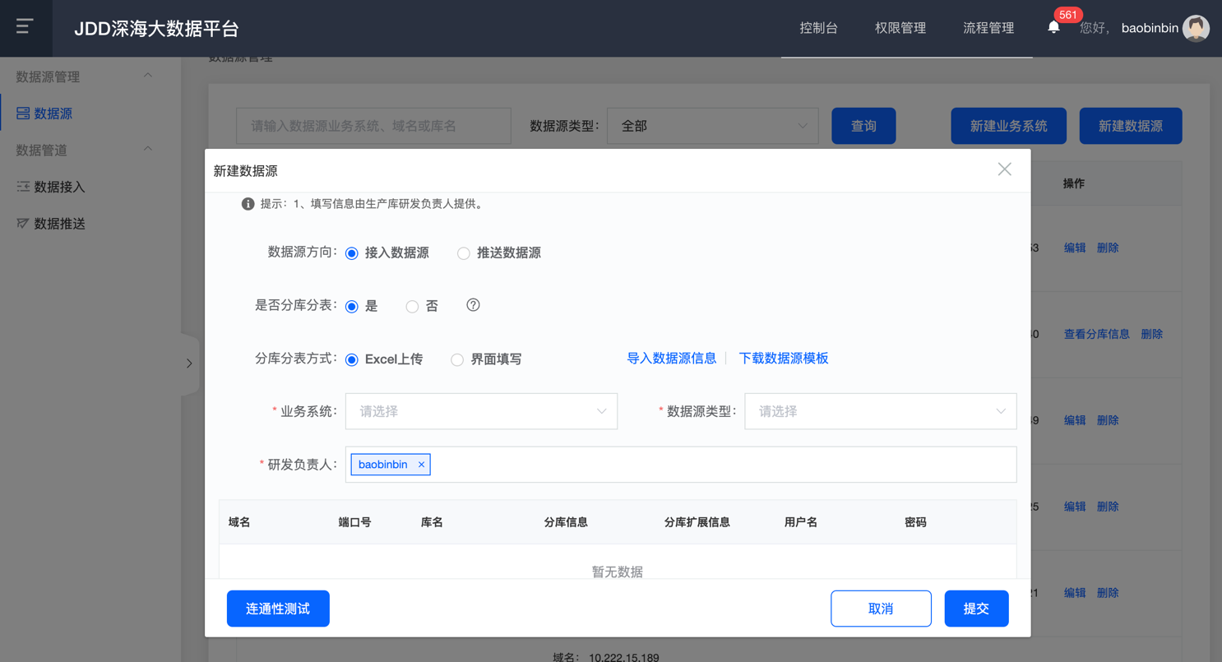是否分库分表选择【是】，如下图：
        + 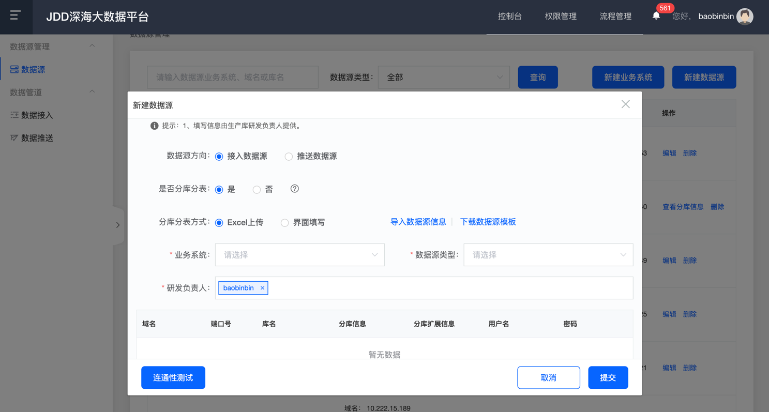点击【下载数据源模板】，填写信息之后，点击【导入数据源信息】，如下图：
        + 点击【提交】按钮，系统提示新建成功
    1. 注意事项

无

* 1. 数据接入
     1. 功能介绍
        + - 功能说明：数据接入是大数据平台数据来源的途径，通过数据接入将数据从生产库接入并落到大数据平台数仓的相关层次，为后继数据开发、数据分享提供基础数据；目前接入支持kafka、fmq、mysql、mongodb、sftp、oracle、sqlserver、hbase，直接将接入的数据结构化解析，数据加密等操作。
     2. 操作步骤
     3. 数据接入流程图

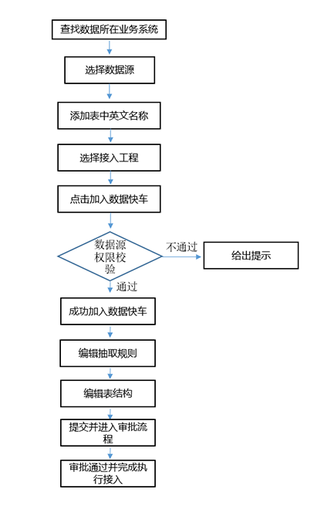

* + 1. 业务系统查询
       - * 依次点击【数据管道】→【数据接入】菜单，展示业务系统查询列表页面，可通过输入业务系统名称和域名进行查询，域名查询会更精确一些，如下图：

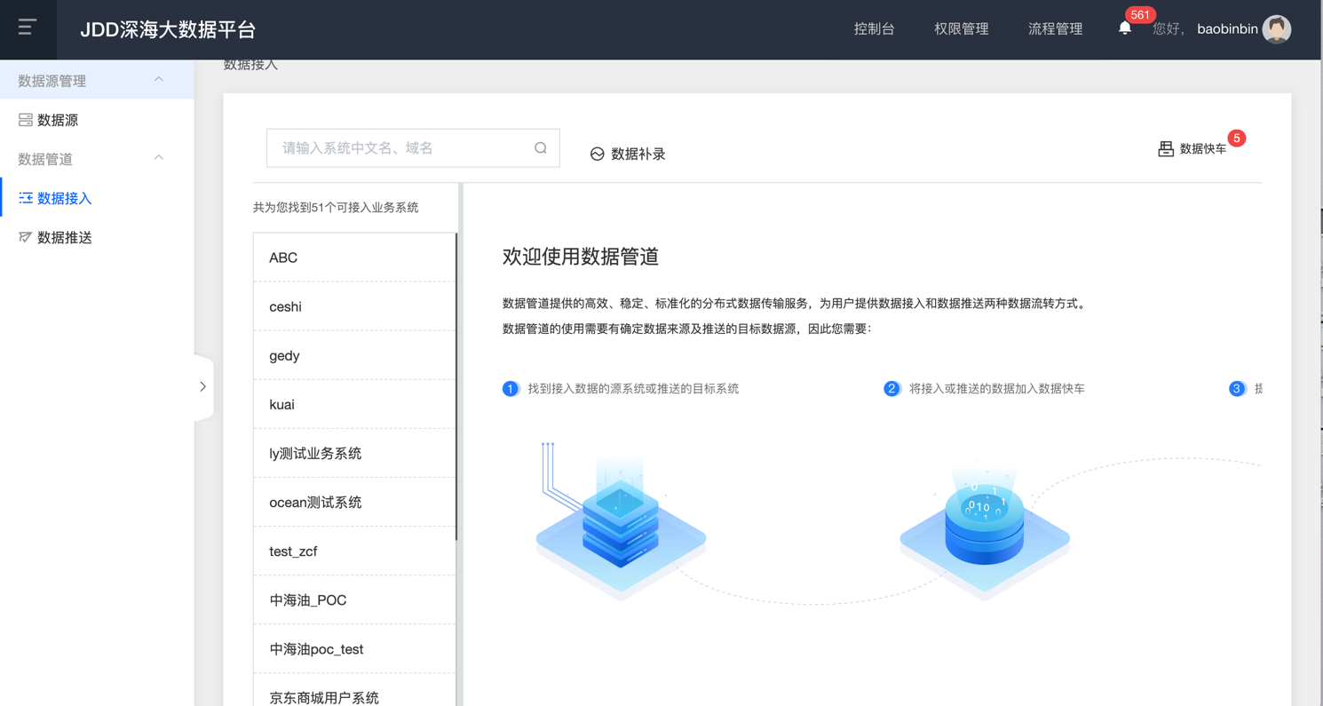

* + 1. 加入数据快车
       - * 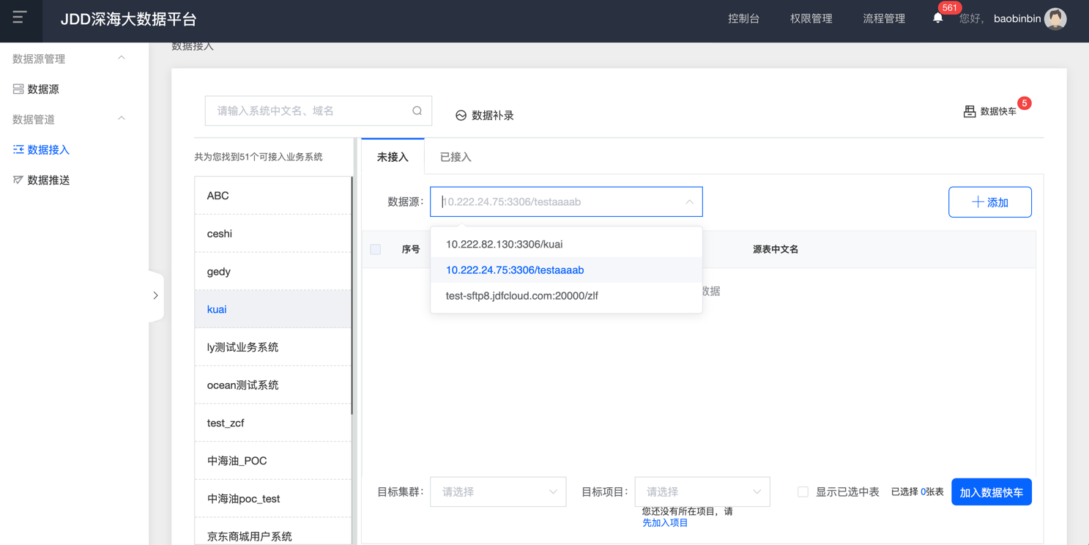选择业务系统，点击数据源下拉选框，选择要接入该业务系统的数据源，如下图：
         * 点击右侧的【添加】按钮，输入要接入的表的中英文名称，如下图：

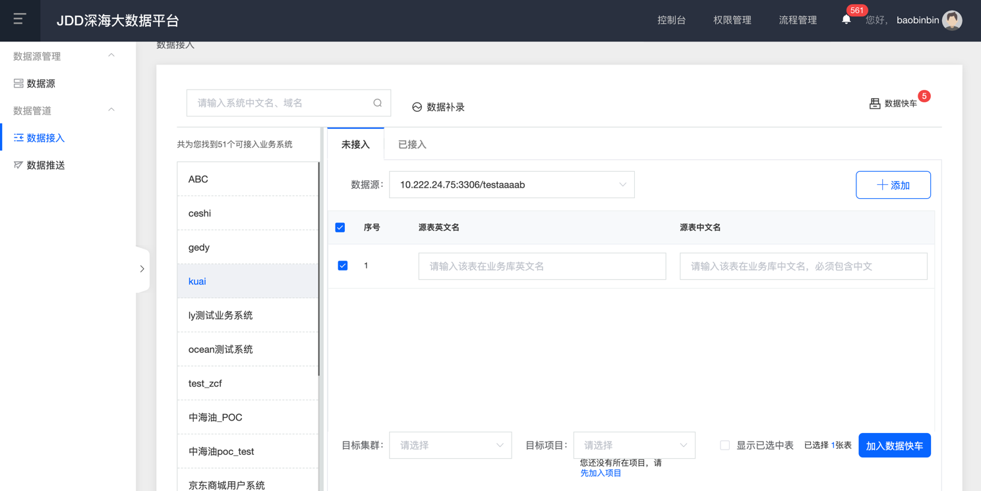

2

1

* + - * + 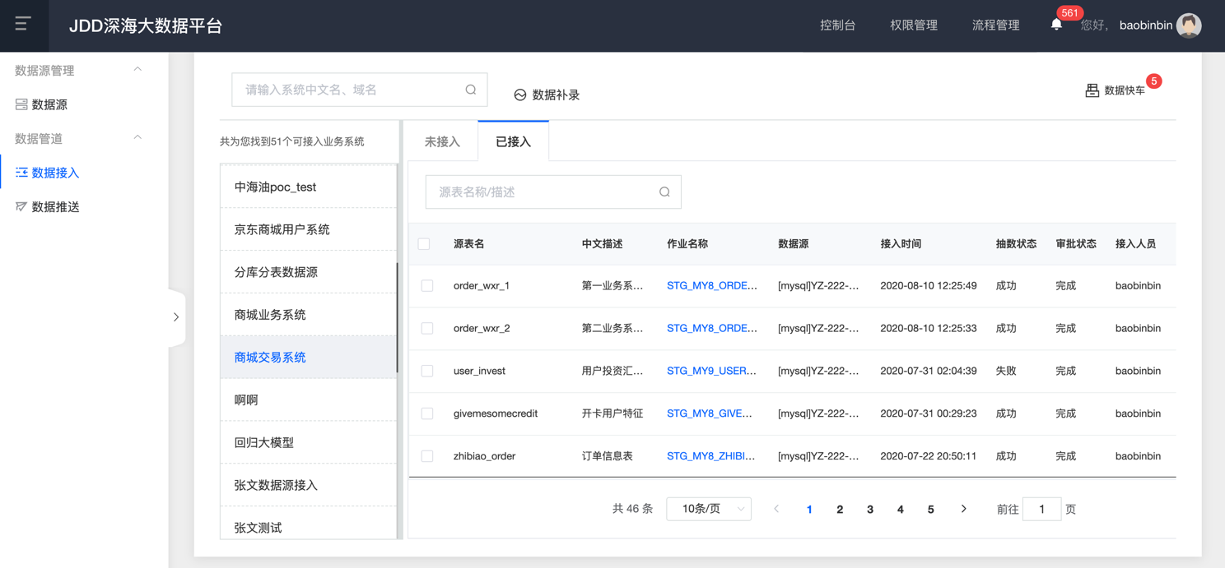在下方选择目标集群和目标项目，点击【加入数据快车】按钮，系统提示添加成功，则可以在数据快车中显示。如下图：
    1. 数据源接入
       - * 点击右上方的【数据列车】按钮，展示所有接入的数据源，如下图：

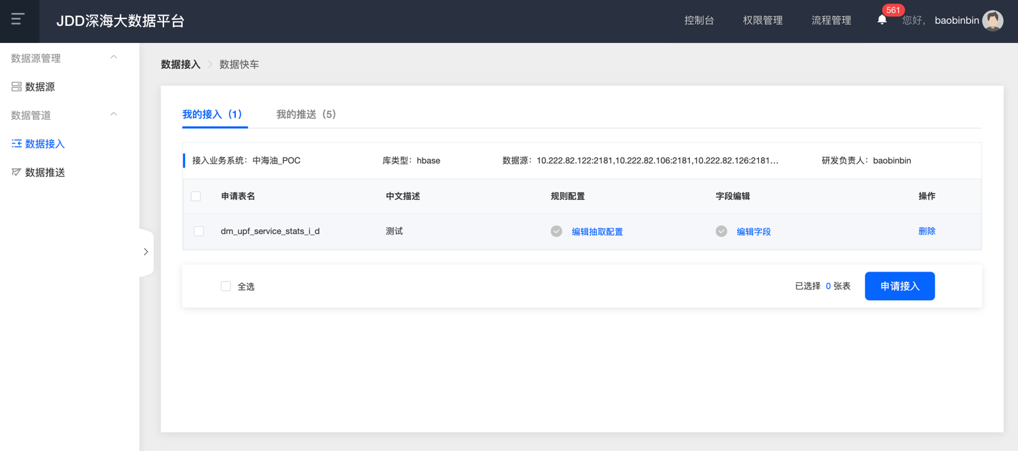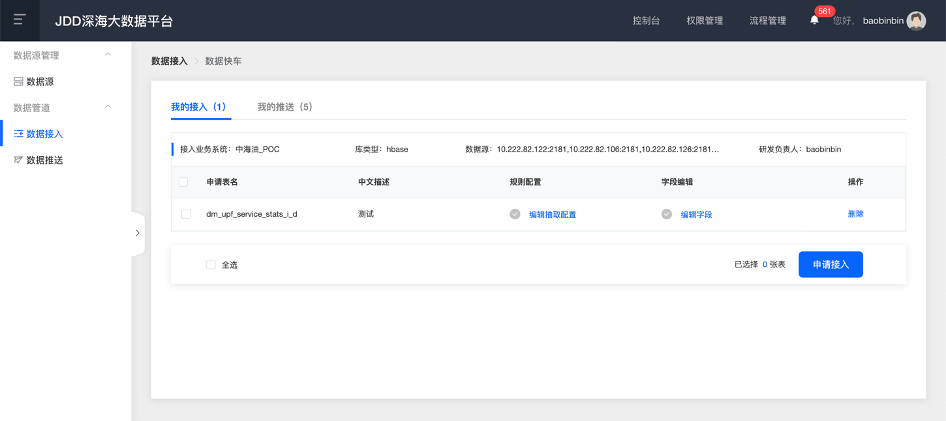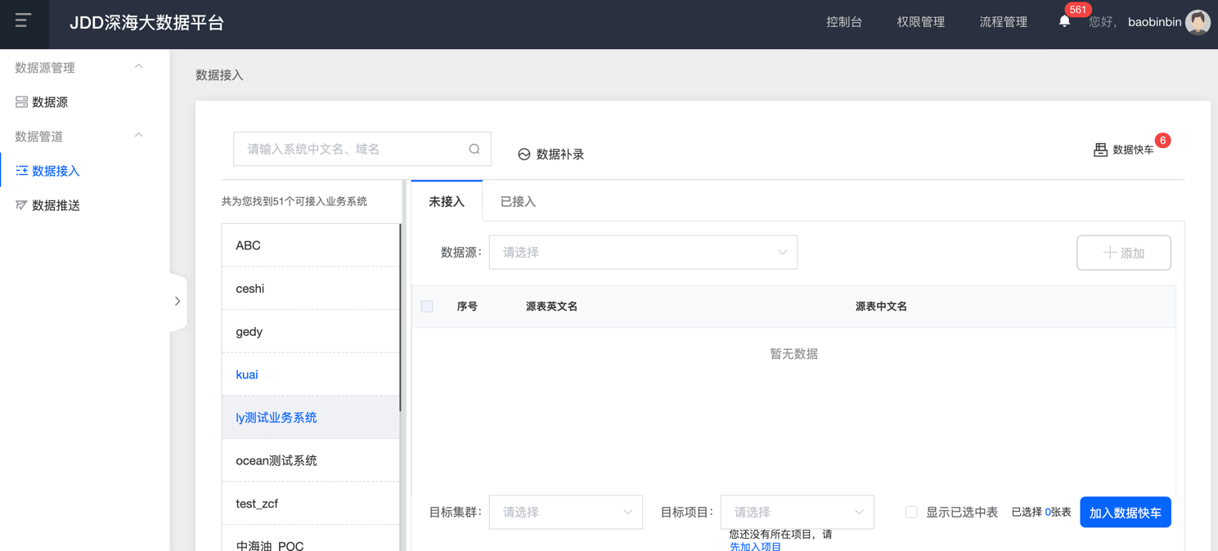点击【编辑抽取配置】按钮，弹出规则配置对话框，如下图：

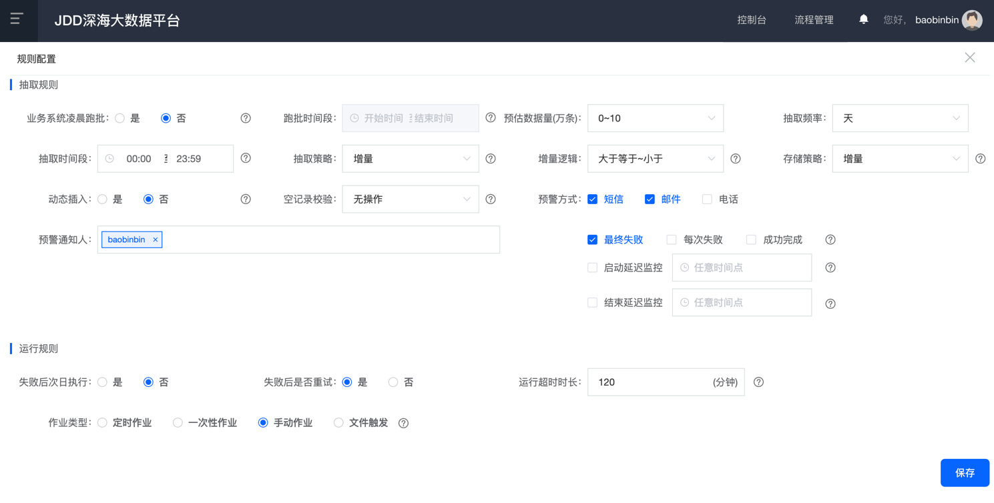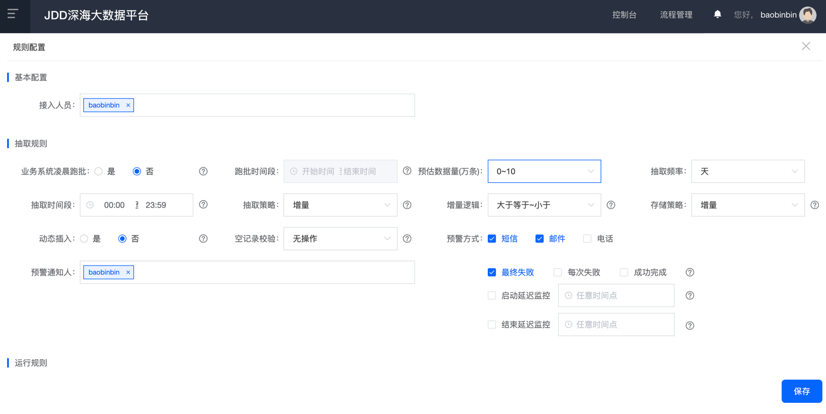

* + - * + 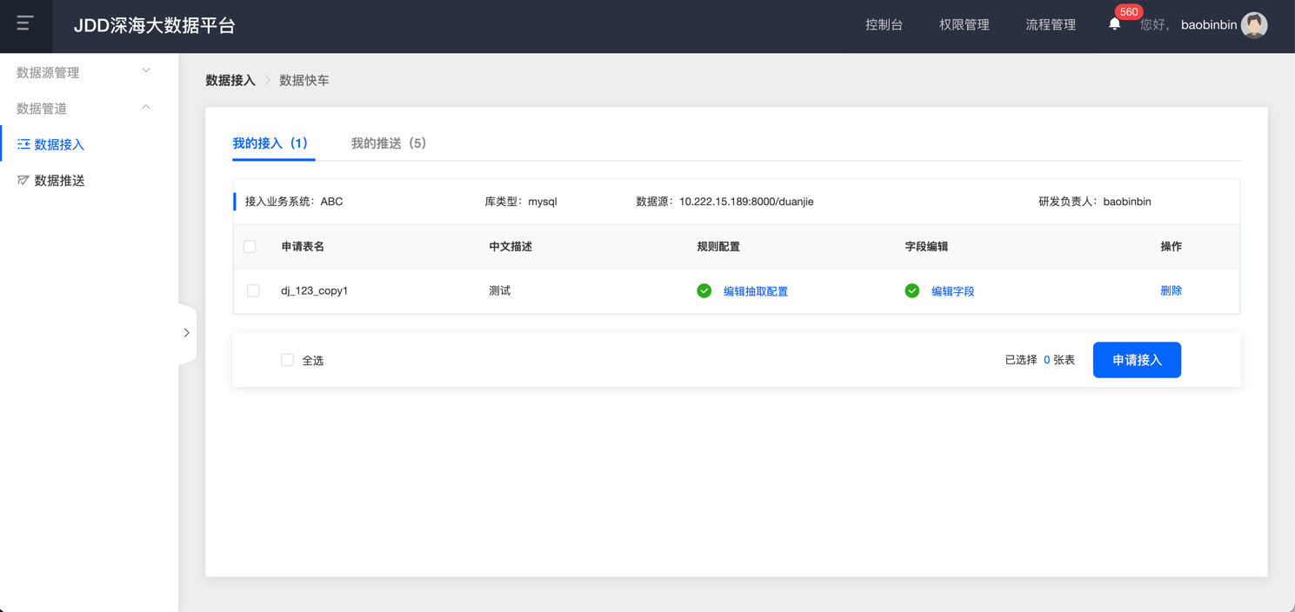点击【保存】，系统提示保存规则配置成功，规则配置显示绿色图标如下图：
        + 点击【编辑字段】，弹出对话编辑对话框，如下图

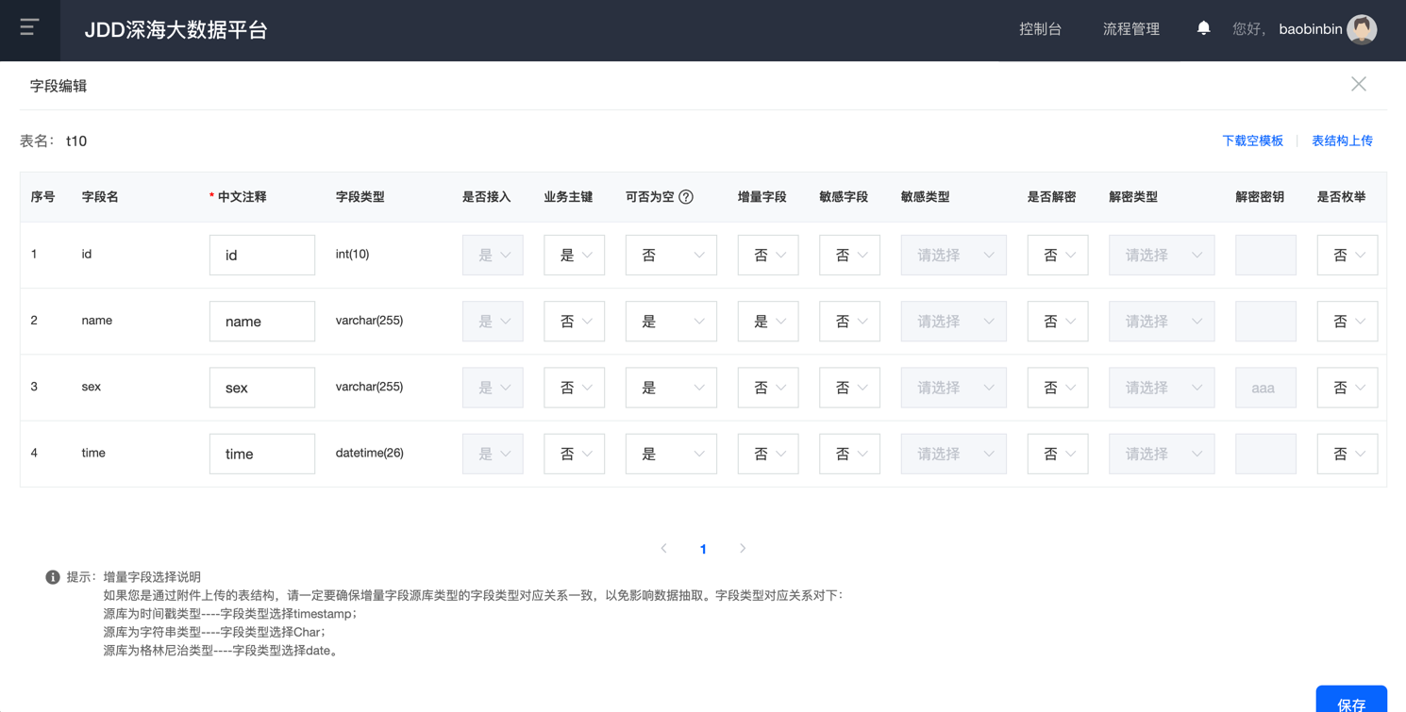

* + - * + 也可以点击右上方的【下载空模板】按钮下载模板，填写完成后点击【表结构上传】，如下图：

**

* + - * + 点击保存，系统提示提交成功，字段编辑显示绿色图标，如下图：



* + - * + 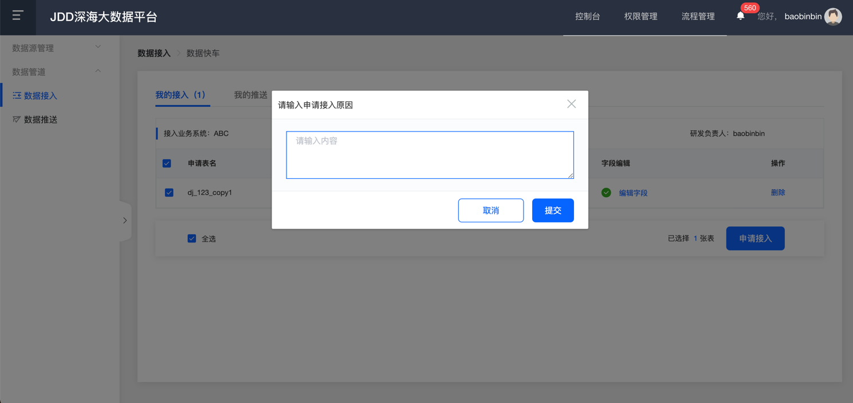点击【申请接入按钮】，弹出填写申请原因对话框，如下图：
        + 点击【提交】，进入审批流程。审批通过之后，在“已接入”中显示。
    1. 数据补录
       - * 点击顶部【数据补录】按钮，弹出数据补录对话框，如下图：

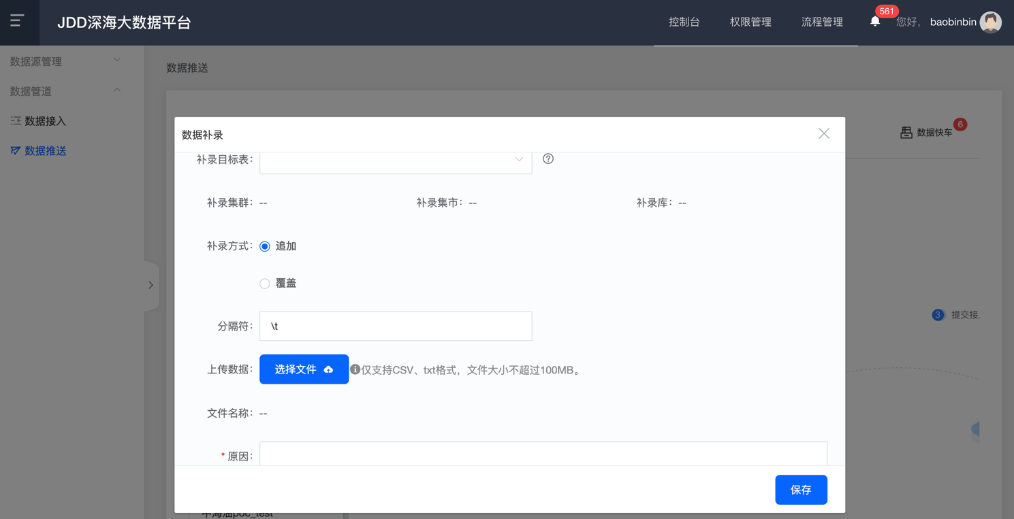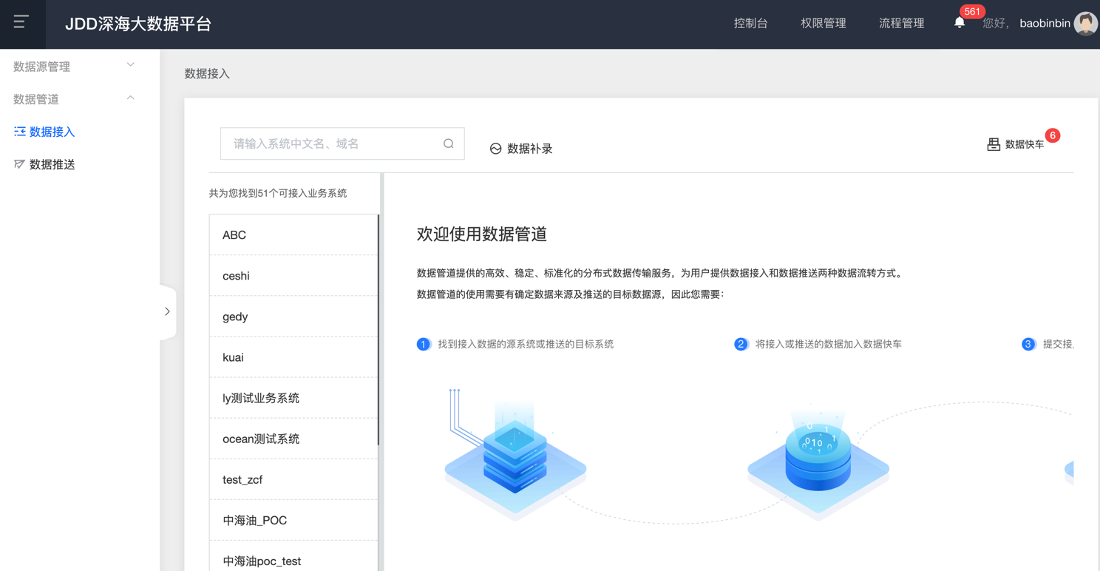

* + - * + 点击保存，系统提示补录信息已提交，进入流程审批。审批通过后可补录成功
    1. 注意事项

无

* 1. 数据推送
     1. 功能介绍
        + - 功能说明：数据计算完成的结果数据将存放在数仓的某一层次，最终需要将数据应用的实际业务场景，数据推送支持将数仓数据推送到业务应库，支持按日、周、月的方式进行一定频率的同步；支持推送数据源mysql、sftp、kafka、fmq、oracle、hive、hana、hive、ssh、es、cds、hbase、sqlserver、mongodb、ejf、jsf、r2m，支持加解密后传输，字段映射编辑等
     2. 操作步骤
     3. 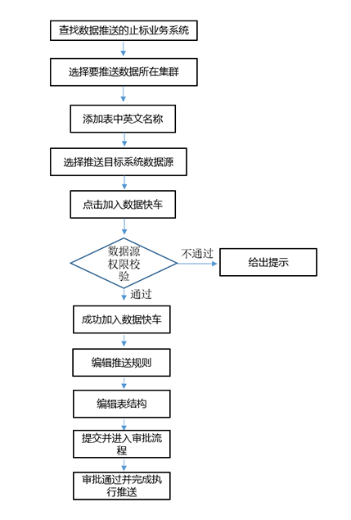 数据推送流程图
     4. 务系统查询
        + - 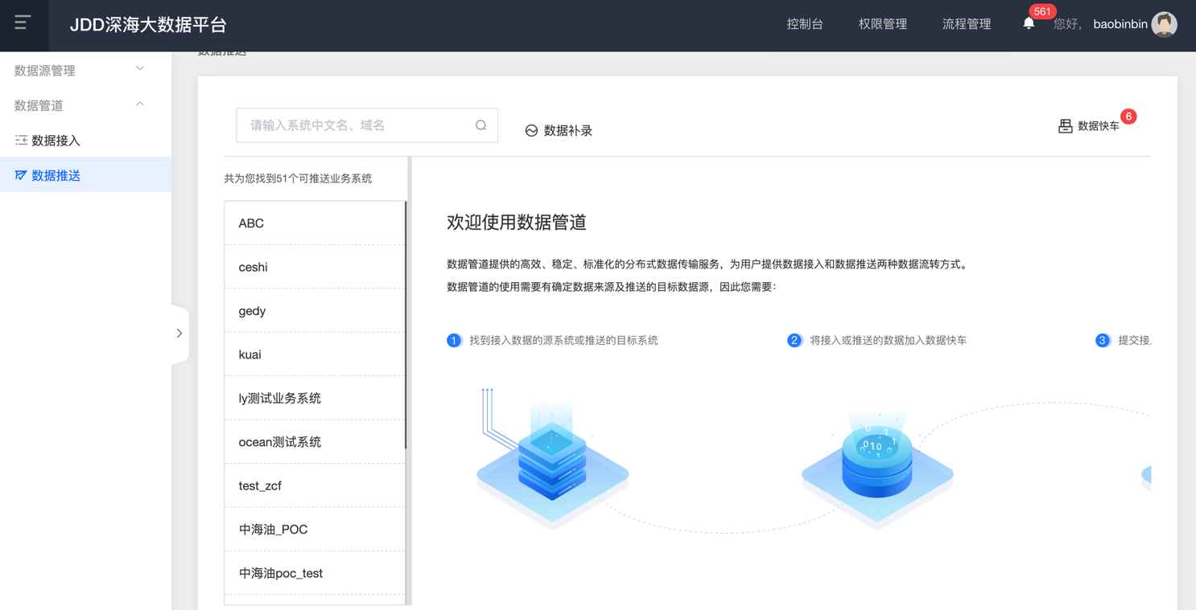依次点击【数据管道】→【数据推送】菜单，展示业务系统查询列表页面，可通过输入业务系统名称和域名进行查询，域名查询会更精确一些，如下图：
     5. 加入数据快车
        + - 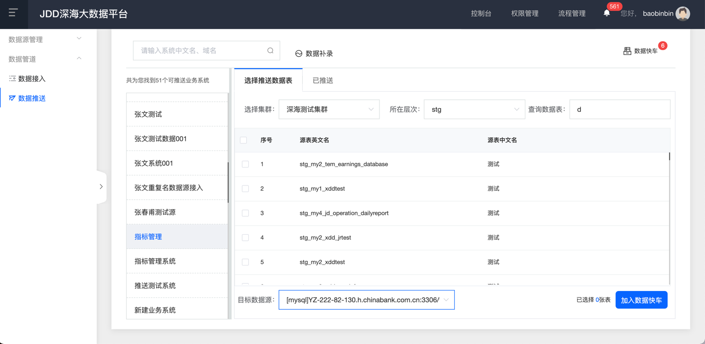选择业务系统，点击数据源下拉选框，选择要推送该业务系统的数据源，如下图：
          - 在下方选择目标集群和目标项目，点击【加入数据快车】按钮，系统提示添加成功，则可以在数据快车中查看。
     6. 数据源推送
        + - 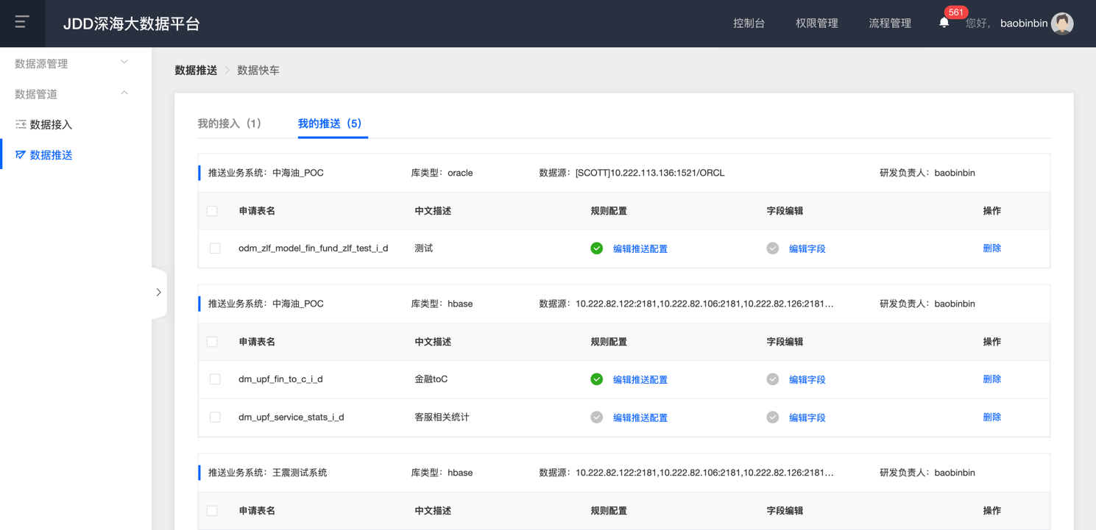点击右上方的【数据列车】按钮，展示所有推送的数据源，如下图：
          - 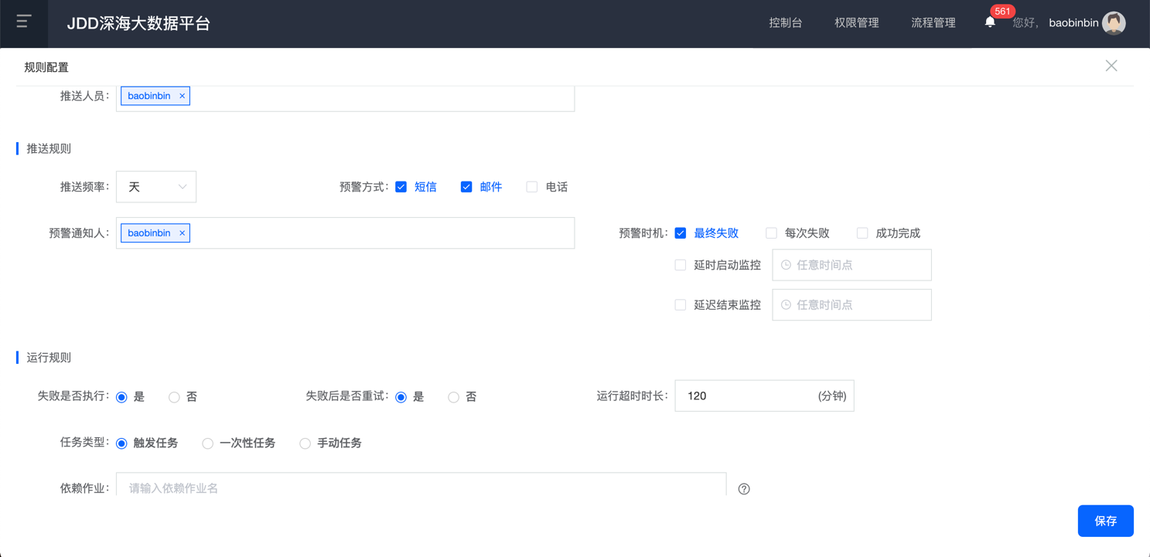点击【编辑抽取配置】按钮，弹出规则配置对话框，如下图：
          - 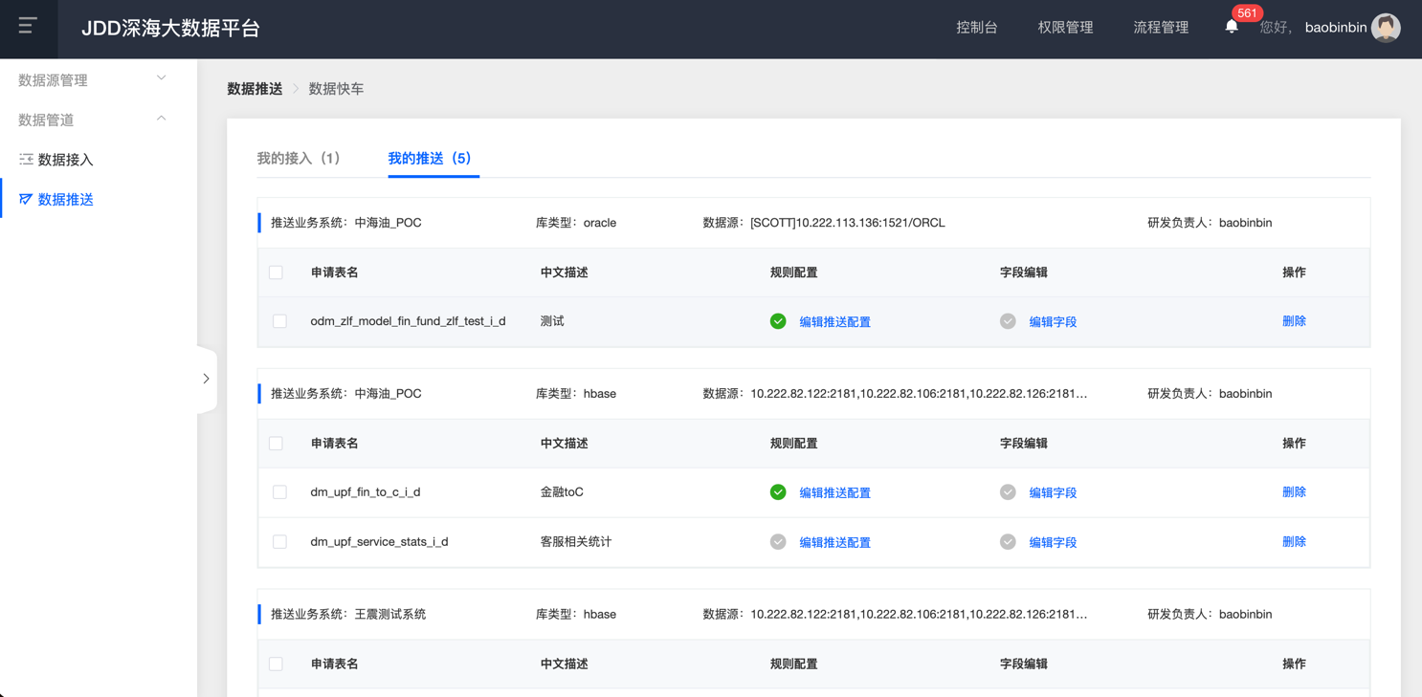点击【保存】，系统提示保存规则配置成功，规则配置显示绿色图标如下图：
          - 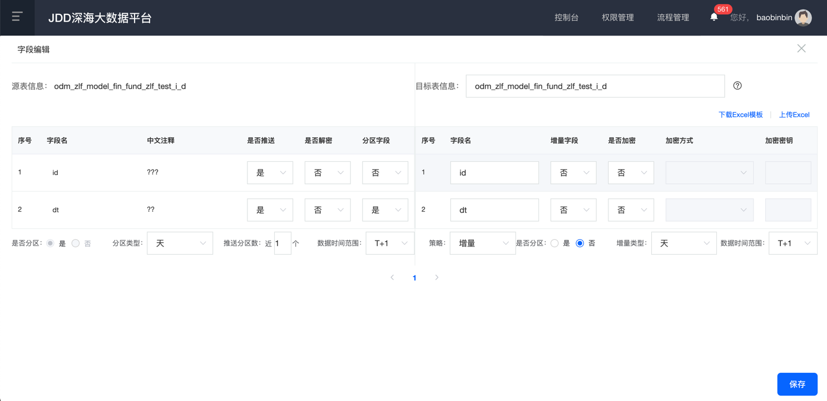点击【编辑字段】，弹出对话编辑对话框，如下图
          - 也可以点击右上方的【下载空模板】按钮下载模板，填写完成后点击【表结构上传】

**

* + - * + 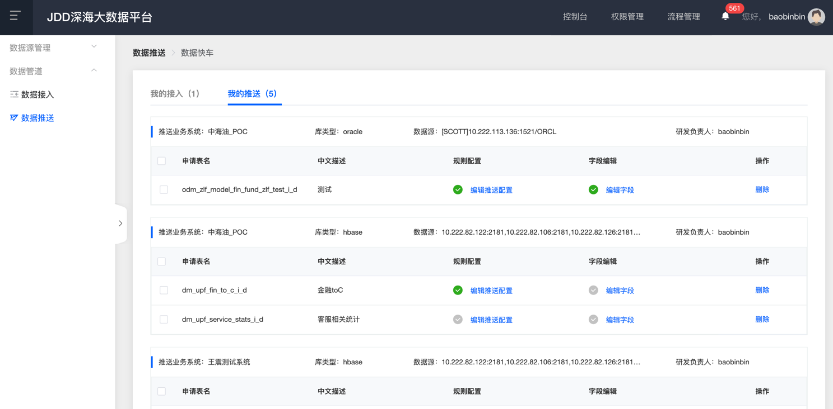点击保存，系统提示提交成功，字段编辑显示绿色图标，如下图：
        + 点击【申请推送】按钮，弹出填写申请原因对话框，如下图：

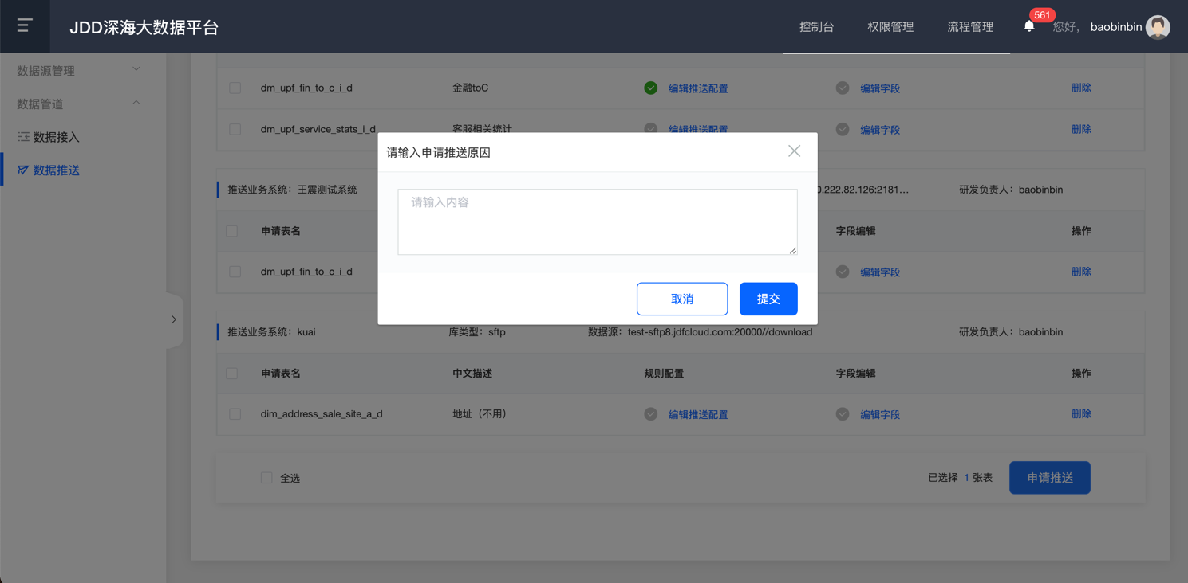

* + - * + 点击【提交】，进入审批流程。审批通过之后，在“已推送”中显示

1. 常见问题

暂无